|  |  |  |  |  |  |  |  |  |  |  |  |  |
| --- | --- | --- | --- | --- | --- | --- | --- | --- | --- | --- | --- | --- |
| 逐日兼职 V1.0   * 使用说明文档  |  |  | | --- | --- | | 版本 | 1.0 | | 文档状态: | 编辑 | | 作者: | 刘凯 | | 负责人: | 胡瑜 | | 创建日期: | 2022年7月020日 | | 更新日期: | 2022年7月28日 | |

目录

1 简介 3

1.1 编写目的 3

1.2 使用对象 3

1.3 产品范围 3

2 产品概述 4

2.1 总体框架 4

2.2 系统架构 4

2.3 模块描述 5

3 使用说明 6

3.1 登录注册流程说明 6

3.2 兼职工作模块说明 7

3.3 钱包模块说明 9

3.4 奖励模块说明 11

3.5 个人信息模块说明 13

# 简介

中国市场的总体工作环境是全职的工作，兼职工作是对全职工作的一个补充，对一些学生与年龄较大的人群提供工作的机会。

本App的主要对应的人群为酒店服务与清洁人员的对接，是一个稳定的用工平台。

## 编写目的

本文档为使用使用说明文档，为产品的使用与维护提供信息基础。

## 使用对象

本文档的使用对象主要为产品测试与使用人员。

## 产品范围

本系统主要专注于为酒店提供清洁工服务，在该App中我们提供了登录注册、工作展示、工作申请、清洁培训、工作奖励等功能。

# 产品概述

## 总体框架

逐日兼职的App - Android端的产品架构如下

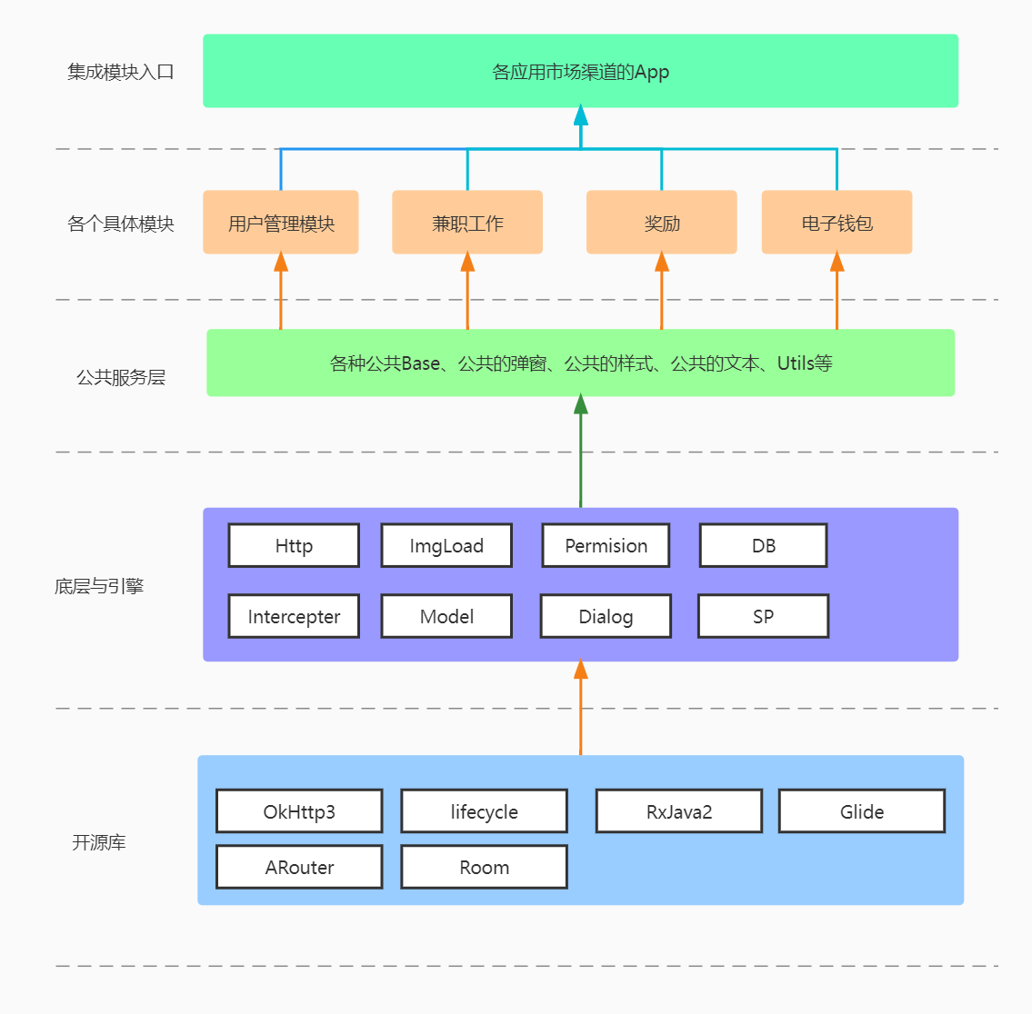

## 系统架构

本系统主要使用Jetpack-MVVM框架，使用的开发语言为Java，底层基于Android-Sdk开发。页面的展示基于Xml开发。

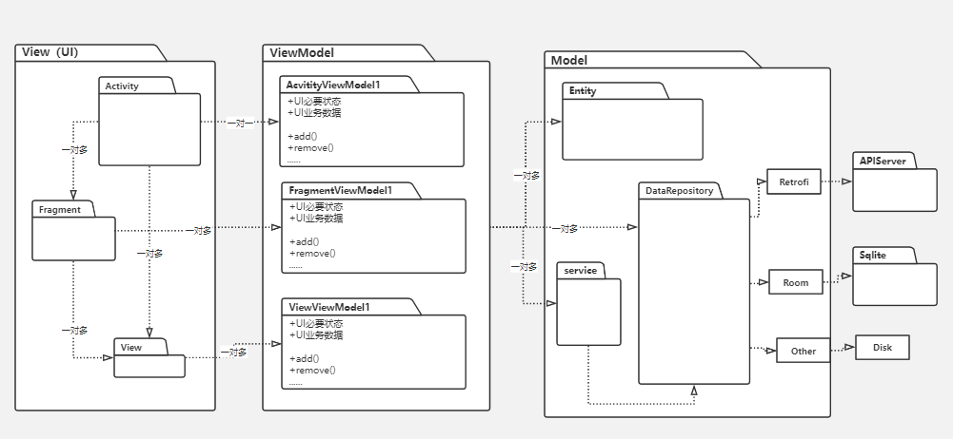

## 模块描述

该应用主要包括如下模块：

1. 登录注册模块：

通过短信验证/一键登录实现用户的注册，登录。

1. 兼职工作模块：

包括兼职工作的信息流展示，申请工作，查看工作状态，查看打款状态等。

1. 电子钱包模块：

完成工作之后的工资，可以通过对接银联选择提现到银行卡。

1. 奖励模块：

完成工作之后获取到的积分可以兑换一些小商品奖励。

1. 个人信息模块：

完善基本个人的信息，性别，学历，健康证等必要的工作需求。

及如下接口（对接到第三方系统），

1. 与银联系统对接：

与银联系统接口的对接实现用户的电子钱包的金额提现到银行卡。

1. 与电信运营商系统对接：

与电信/联通/移动等运营商对接，实现获取本机电话号码实现一键登录。

# 使用说明

## 登录注册流程说明

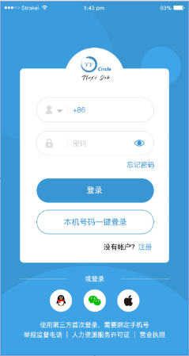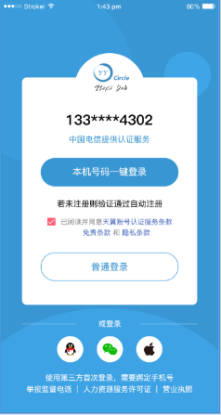

图1-1 图1-2

1. 点击图1-1登陆界面的一键登录，跳转至图1-2注册界面，通过运营商提供服务获取到手机号码登录。
2. 在图1-1中，通过手机号注册的用户，可选择用手机号和密码直接登录。
3. 在图1-1中，用户不记得密码以后，可点击忘记密码通过手机短信验证后，重新设置登陆密码。

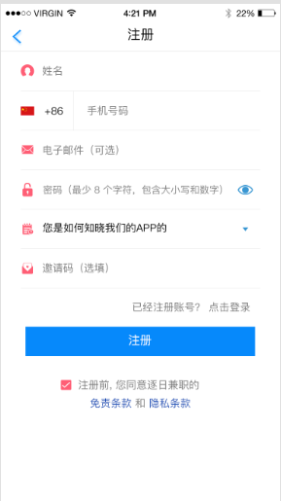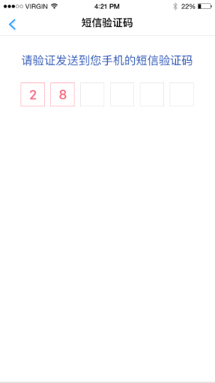

图1-3 图1-4

1. 点击图1-1中的注册，可以自行使用电话号码和密码的方式注册。
2. 点击图1-3的注册，会验证手机电信验证码，完成之后即注册成功

## 兼职工作流程说明

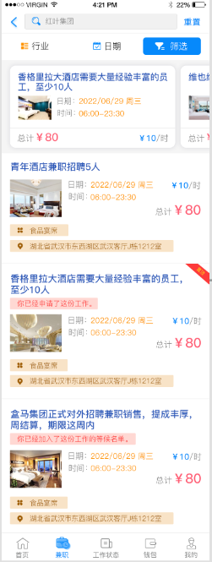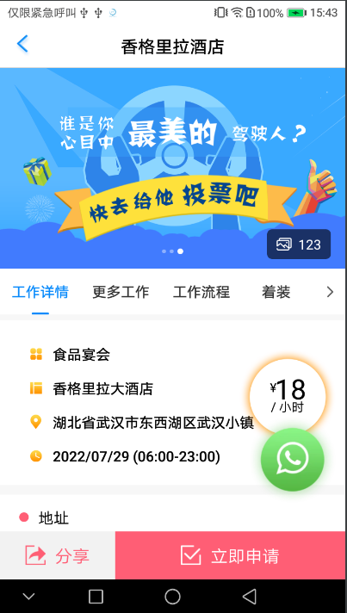

图2-1 图2-2

1. 图2-1为兼职工作的信息流展示，是上下滑动的列表，可以点击指定的工作进入详情，申请工作
2. 图2-2为兼职工作的详情页面，点击立即申请即可申请工作

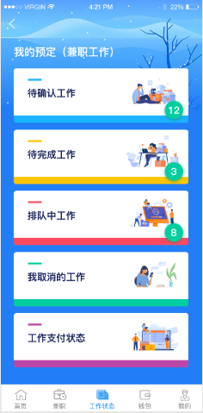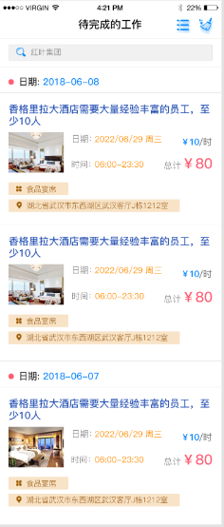

图2-3 图2-4

1. 图2-3为兼职工作完成之后会在工作状态中展示该工作的状态
2. 图2-4为当前状态的全部兼职工作的列表

## 钱包工作流程说明

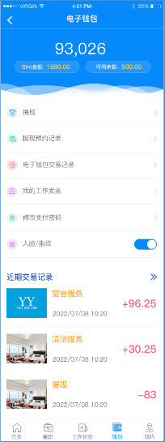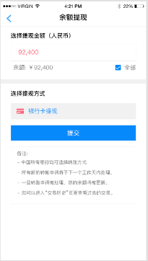

图3-1 图3-2

1. 图3-1 为电子钱包的统计页面，展示电子钱包余额，以及交易记录的列表
2. 图3-2为电子钱包的提现页面，指定提现金额打款到银行卡账号

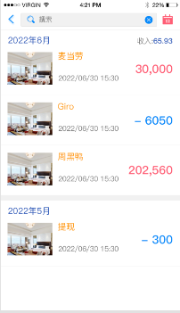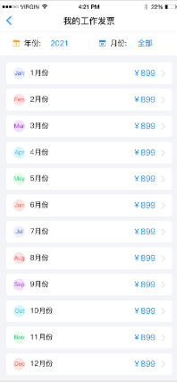

图3-3 图3-4

1. 图3-3 为电子钱包的历史记录列表，按照月份分组
2. 图3-4 为工作的发票月份报表的展示

## 奖励流程说明

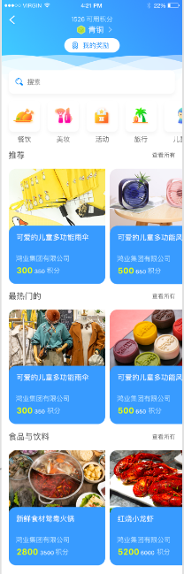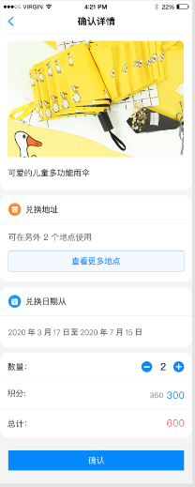

图4-1 图4-2

1. 图4-1 为奖励的首页页面，展示用户的等级，以及小商品的展示，用户可以点击想兑换的商品进入图4-2 进行兑换操作。
2. 图4-2 为奖励商品的详情，用户点击确认即可兑换此小商品。

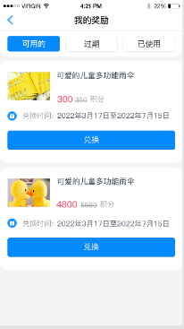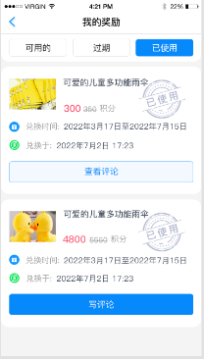

图4-3 图4-4

1. 图4-3 为奖励商品的兑换记录页面，用于记录以及兑换的商品状态。
2. 图4-4 为已兑换的奖励商品的列表页面，用户可以点击写评论按钮完成商品的评价功能。

## 个人信息流程说明

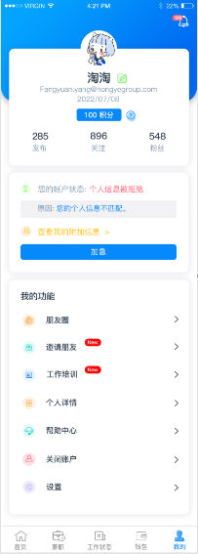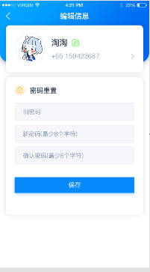

图5-1 图5-2

1. 图5-1 为个人信息的信息汇总页面，包含个人的信息展示，以及底部的独立功能。点击顶部的头像进入图5-2的编辑页面
2. 图5-2 为编辑个人信息的页面，用于修改密码和修改头像与昵称等基本信息。

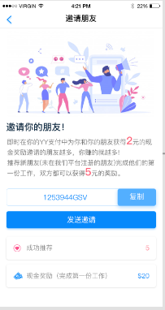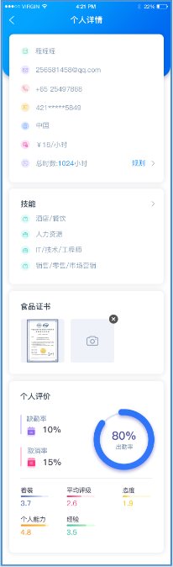

图5-3 图5-4

1. 图5-3 为邀请好友的页面，可以发送邀请码给好友，当好友注册成功之后会得到对应的积分，可以兑换奖励的商品。
2. 图5-4 为工作的基本信息，用于添加兼职工作对应的一些信息，比如性别，年龄，食品安全证等。

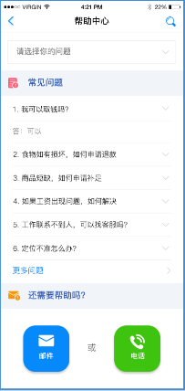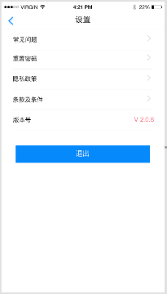

图5-5 图5-6

1. 图5-5 为帮助中心，为了解答一些常用的问题，如果有其他的疑问可以发送邮件或拨打电话咨询。
2. 图5-6 为应用的设置页面，可以查看一些协议，退出登录等功能。